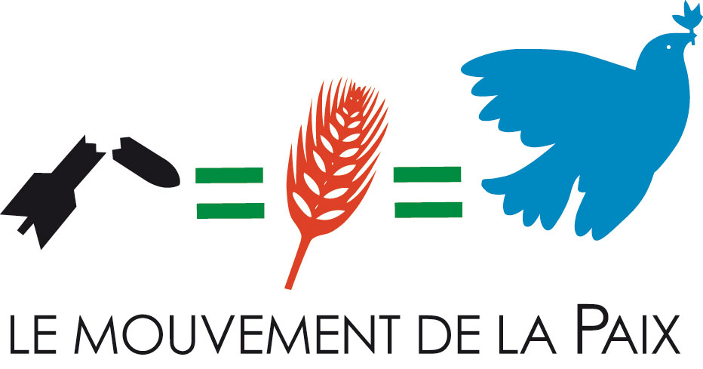
PROJET D’APPEL DU CONSEIL NATIONAL

Le conseil national du Mouvement de la Paix en date du 20 novembre appelle solennellement tous les amis-es, adhérents-es, les comités du Mouvement de la Paix à faire face à la situation exceptionnellement dangereuse que nous vivons.

Une crise mondiale sociale, sanitaire, climatique, environnementale et donc humanitaire bouleverse la vie sur terre et menace l'Humanité.

Il n'y a pas d'alternative autre qu'un monde de paix et de justice. Il faut déraciner la culture de guerre et construire la culture de paix et de non-violence au profit des enfants du monde et des générations futures.

Cette culture de la paix est basée - en France et au le plan mondial - sur la réalisation des droits humains, la justice sociale et climatique, la réalisation des objectifs du développement durable, la diminution drastique des dépenses d’armement, l’égalité femme/homme, pour le respect de la déclaration des droits des enfants, la démocratie participative, la limitation de l’influence du lobby militaro industriel, le respect de la charte des Nations Unies.

La Culture de la Paix doit devenir le bien commun de l’Humanité et un des moyens d’agir et de rassembler les peuples.

Pour cela le Mouvement de la Paix riche de son histoire, de ses comités, de son orientation, de ses multiples liens au plan national et international, est un outil indispensable.

Le Conseil national du Mouvement de la Paix appelle tous ses comités à vaincre les obstacles et à prendre toutes les mesures nécessaires pour faire des adhésions et recueillir les moyens financiers à la hauteur de nos ambitions et de la nécessité d'une autre politique.

Le Conseil national appelle chaque adhérent à obtenir d’ici fin décembre une nouvelle adhésion au Mouvement de la Paix parmi son entourage.

Le Conseil national appelle toutes les personnes pour qui la lutte pour la paix est un combat nécessaire pour lutter contre les guerres, contre la menace de toutes les armes notamment les armes nucléaires, pour les solidarités avec les peuples, et pour construire un monde nouveau de justice et de paix à rejoindre le Mouvement de la Paix.

La tâche est immense. Faisons en sorte que tout jeune qui aspire à construire un monde nouveau de justice, de paix, de fraternité et d’humanité réinventée à devenir membre du Mouvement de la Paix.

Tous ensemble relevons le défi.

Tous ensemble avec un fort Mouvement de la Paix, dans l'union la plus large construisons ce monde nouveau débarrassé des armes atomiques et des menaces climatiques et environnementales, des violences économiques, militaires, policières et sexistes.

Devenir membre du Mouvement de la Paix c’est contribuer à faire prendre à l’Humanité le seul chemin possible pour son avenir : le chemin de la Paix.

